多層指導モデル MIM 理解セミナー in 北海道
～ 読みにつまずきのある子どもの早期把握・早期支援をめざした
通常の学級における多層指導モデル MIM についての理解を深めるために ～
学力の基礎である小学校入門期の読みに焦点を当て、読みに躓きのある子どもの早期把握・早期支援をめざして開発された「多層指導モデル MIM」を紹介する理解セミナーを開催します。
日 時：令和元年12月７日（土）
１３：００～１６：００
会 場：北ガス文化ホール
大会議室（４階）
（千歳市北栄２丁目２－11）
定 員：１５０名
参加費：無料

＜講師＞
独立行政法人国立特別支援教育総合研究所
主任研究員 海津 亜希子 氏
・専門はＬＤ（学習障害）アセスメント、学習指導
・日本ＬＤ学会副理事長、日本特殊教育学会代議員、
日本発達障害学会評議員、日本教育心理学会会員
・東京学芸大学大学院連合学校教育学研究科 学校教育学専攻
教育方法論講座修了 学位は博士（教育学）
・特別支援教育スーパーバイザー、臨床心理士、学校心理士
・文部科学省在外研究員テキサス大学オースティン校
客員研究員（2005年３月～11月）
・ＭＩＭの開発者

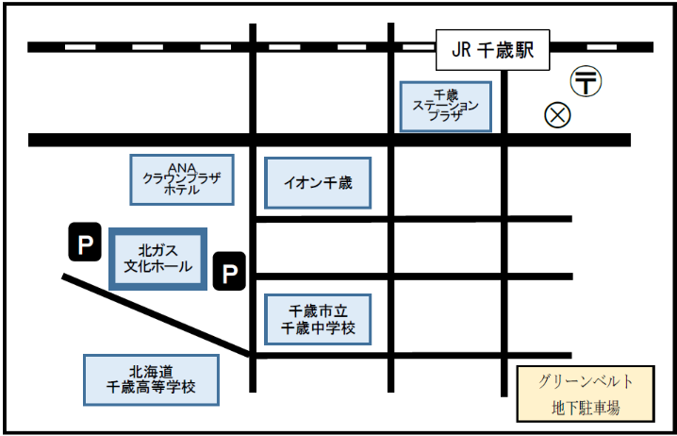
＜アクセスマップ＞
＜模擬授業等＞
東京都公立小学校
主任教諭 栗原 光世 氏
・東京都の公立小学校の通常の学級の先生
・学位は修士
・MIMの開発に大きく関与
・MIMの効果的な実践多数

＜プログラム（予定）＞
１２：３０～１２：５０ 受付
１３：００～１３：０５ 開会行事
１３：０５～１４：３０ 講演・模擬授業
１４：３０～１４：４５ 休憩
１４：４５～１５：５５ 実践発表・講演
１５：５５～１６：００ 閉会行事

・JR千歳駅から徒歩７分です。
・文化ホールの駐車場には限りがあります。
グリーンベルト地下駐車場は、施設の押印を受けることにより、４時間まで無料です。
※近隣の商業施設やホテル、学校の駐車場 に駐車しないようお願いします。

読みは、すべての学習の基本です。
語を正確に素早く読むことにつまずくと、読解力を身に付けることが難しくなり、ひいては国語だけでなく他の教科や日常生活にまで影響を受け、「勉強嫌い」になる可能性があります。
本セミナーでは、特殊音節のつまずき等が顕在化する前の段階で、予防的に支援していく指導方法である多層指導モデル MIM を学ぶことで、個に応じた指導の力量を高めることをねらいとしています。
多くの皆様の参加をお待ちしております。

＜申込・問合せ先＞
多層指導モデルMIM理解セミナーin北海道事務局
千歳市立桜木小学校 教頭 潟沼 史朗
☎０１２３－２２－３３０１
E-Mail:es-sakuragi.c@ed.city.chitose.hokkaido.jp

次の桜木小の主な取組について発表する予定です。
○ 子どもたちの学びの様子
○ 成果と今後の展望
○ 保護者からの声 など
実践
発表

＜主催＞独立行政法人国立特別支援教育総合研究所、千歳市立桜木小学校 ＜後援＞千歳市教育委員会

